AMAZON KABLOSUZ KULAKLIK ÜRÜNLERİNDE
AÇIKLANABİLİR ÜRÜN ANALİTİĞİ
Yönetici Özeti Raporu — YBS Python ile Veri Bilimi Dönem Sonu Projesi
1. Problem Tanımı ve Proje Amacı
Amazon üzerinde satılan kablosuz kulaklık ürünlerine yönelik müşteri yorumları, ürün geliştirme kararlarına yön verebilecek değerli ama yapılandırılmamış bir veri kaynağıdır. Bu projede, müşteri yorumları (metin verisi) ile ürün fiyat/indirim bilgileri (yapılandırılmış veri) birleştirilerek, müşteri memnuniyetini etkileyen temel faktörlerin veri temelli olarak ortaya konması ve ürün geliştirme yatırımlarının finansal etkisinin ölçülmesi amaçlanmıştır. Projenin nihai çıktısı, ürün yöneticilerinin “hangi ürün problemini önce çözmeliyiz?” sorusuna kanıta dayalı yanıt verebileceği bir karar destek çerçevesidir.
2. Veri Kaynakları ve Veri Harmanlama (Data Fusion)
Proje, biri metin tabanlı diğeri yapılandırılmış olmak üzere iki farklı veri kaynağının birleştirilmesine dayanmaktadır:
- AllProductReviews.csv — 14,337 satır müşteri yorumu (başlık, yorum metni, yıldız puanı, ürün adı).
- ProductInfo.csv — 10 üründen oluşan fiyat/indirim/URL bilgisi (MRP, satış fiyatı, ürün adı).
İki veri seti ürün adı (Product / ProductShortName) üzerinden "left join" ile birleştirilmiş, sonucunda 14,337 satır ve 16 sütundan oluşan bütünleşik bir analiz tablosu elde edilmiştir. Birleştirme sonrasında eşleşmeyen kayıt bulunmadığı doğrulanmıştır; böylece her bir müşteri yorumu, ait olduğu ürünün fiyat ve indirim bilgisiyle aynı satırda analiz edilebilir hale gelmiştir.
3. İş Mantığına Dayalı Özellik Mühendisliği
Ham veri sütunlarının ötesinde, işletme mantığına dayanan aşağıdaki türetilmiş değişkenler oluşturulmuştur:
- DiscountRate — (MRP − Satış Fiyatı) / MRP formülüyle hesaplanan indirim oranı; fiyatlama stratejisinin memnuniyetle ilişkisini test etmek için.
- SentimentScore / SentimentLabel — VADER algoritması ile yorum metninden çıkarılan duygu skoru (-1 ile +1 arası) ve Positive/Negative/Neutral etiketi.
- ComplaintCategory — Yorum metnindeki anahtar kelimelere göre kural tabanlı sınıflandırma (Battery, Connectivity, Sound, Comfort, Mic, Durability, Price, Other); hangi ürün probleminin öncelikli olduğunu belirlemek için.
- ReviewLength — Yorum metninin karakter uzunluğu; yorum detaylılığının memnuniyetle ilişkisini ölçmek için.
- Satisfied (hedef değişken) — 4 ve 5 yıldız "memnun" (1), 1-3 yıldız "memnun değil" (0) olarak etiketlenmiştir.
4. Keşifsel Veri Analizi (EDA) Bulguları
Toplam 14,337 yorumun %65.6'i memnun (4-5 yıldız) olarak sınıflandırılmıştır. Duygu analizi etiketlerine göre yorumların %66'i pozitif, geri kalanı negatif/nötr olarak ayrışmıştır.
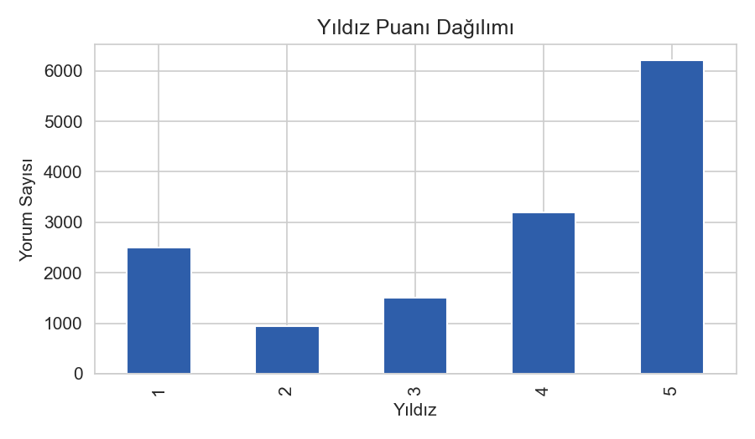
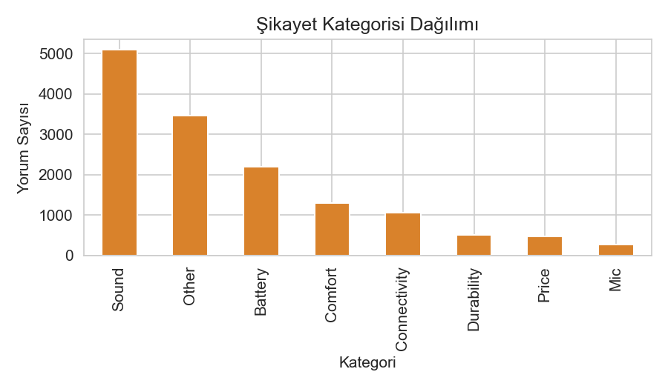
Şikayet kategorileri bazında memnuniyetsizlik oranları incelendiğinde, en kritik problem alanının "Mic" (mikrofon/arama kalitesi) kategorisi olduğu görülmüştür — bu kategoriye giren yorumların %60.2'i memnuniyetsizdir. Bunu "Connectivity" (%49.3) ve "Comfort" (%48.6) kategorileri takip etmektedir.
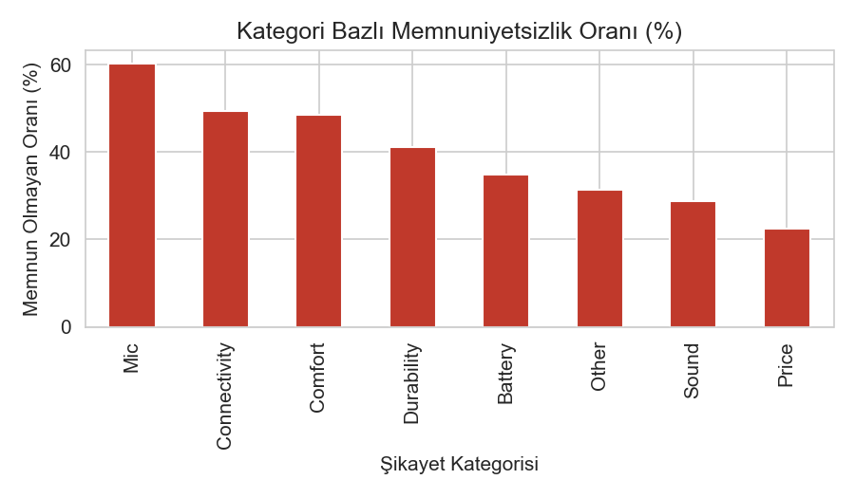
Şekil: Kategori bazlı memnuniyetsizlik oranı (%)
5. Korelasyon Analizi ve Tahmin Modeli
Sayısal değişkenler arası korelasyon analizinde, müşteri memnuniyeti (Satisfied) ile en güçlü ilişkinin yorum puanı (r=0.90, beklenen) ve duygu skoru (r=0.62) arasında olduğu görülmüştür. İndirim oranı ve yorum uzunluğunun memnuniyetle ilişkisi zayıftır; bu da memnuniyetin fiyat indiriminden çok ürünün fiili performansından kaynaklandığına işaret etmektedir.
Müşteri memnuniyetini tahmin etmek için fiyat, indirim oranı, yorum uzunluğu, duygu skoru, şikayet kategorisi ve ürün adı değişkenleriyle beslenen bir Random Forest sınıflandırma modeli kurulmuştur (200 ağaç, sınıf dengesizliği için class_weight="balanced").
Metrik | Değer
Test Doğruluğu (Accuracy) | %79.8
Memnun Sınıfı F1-Score | 0.85
Memnun Değil Sınıfı F1-Score | 0.70
Makro Ortalama F1-Score | 0.78

6. Açıklanabilir Yapay Zeka (SHAP) Bulguları
Random Forest modelinin “kara kutu” olmaktan çıkarılması için SHAP (TreeExplainer) yöntemi uygulanmıştır. SHAP analizine göre modelin memnuniyet tahminini en çok etkileyen değişken, yorum metninden türetilen duygu skoru (SentimentScore) olmuştur; bunu yorum uzunluğu, ürünün MRP/satış fiyatı ve "Sound" şikayet kategorisi takip etmektedir. Bu bulgu, özellik mühendisliği aşamasında metinden üretilen duygu skorunun modelin tahmin gücüne en büyük katkıyı sağladığını ve müşteri memnuniyetinin önce ürünün performansından (ses, pil, bağlantı), sonra fiyat değişkenlerinden etkilendiğini göstermektedir.
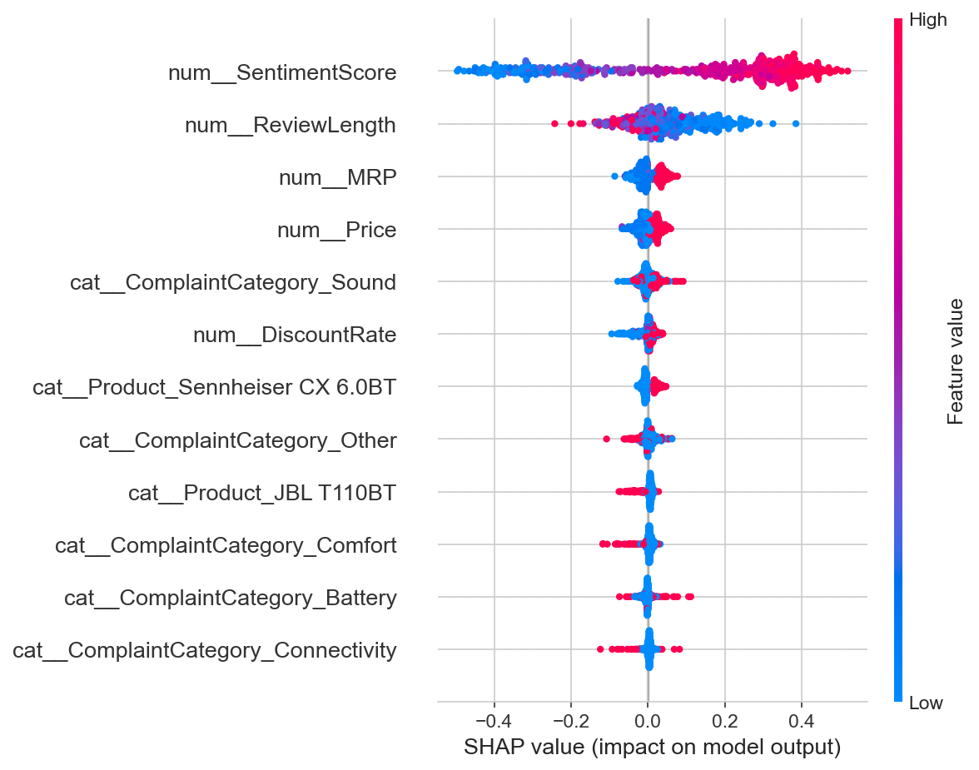
Şekil: SHAP özet grafiği — değişkenlerin “memnun” tahminine etkisi
7. İş Senaryosu ve Finansal Simülasyon
EDA ve SHAP bulguları, mikrofon/arama kalitesi ("Mic") kategorisinin en yüksek memnuniyetsizlik oranına (%60.2) sahip olduğunu göstermiştir. Bu bulgu üzerine, mikrofon kalitesinin iyileştirilmesi durumunda satış dönüşüm oranındaki artışın yaratacağı finansal etki simüle edilmiştir.
Varsayım / Sonuç | Değer
Aylık ürün sayfası ziyaretçisi | 100,000
Mevcut dönüşüm oranı | %3,0
İyileştirme sonrası dönüşüm oranı | %3,7
Ortalama ürün fiyatı | 3,369 ₹
Ek aylık satış adedi | 700 adet
Ek aylık kâr | 589,590 ₹
Geliştirme maliyeti | 100,000 ₹
Net kâr (1. ay) | 489,590 ₹
Yatırım Getirisi (ROI) | %490
Sonuçlara göre, mikrofon problemlerinin giderilmesine yönelik 100.000 ₹'lik bir geliştirme yatırımı, dönüşüm oranındaki %0,7 puanlık artış varsayımıyla yaklaşık 489,590 ₹ net kâr ve %490 ROI sağlayabilecektir. Bu, ürün geliştirme bütçesinin mikrofon iyileştirmesine ayrılmasının finansal olarak güçlü bir gerekçeye sahip olduğunu göstermektedir.
8. Sonuç ve Öneriler
- Müşteri memnuniyeti en güçlü şekilde yorum duygu skoru ve şikayet kategorisiyle açıklanmaktadır; fiyat/indirim etkisi sınırlıdır.
- Mikrofon (Mic) ve bağlantı (Connectivity) kategorileri en kritik memnuniyetsizlik kaynaklarıdır ve öncelikli olarak ele alınmalıdır.
- Kurulan Random Forest modeli %80 doğrulukla memnuniyeti tahmin edebilmekte ve SHAP ile açıklanabilir hale getirilmiştir.
- Mikrofon iyileştirmesine yapılacak yatırımın yaklaşık %490 ROI ile geri dönmesi beklenmektedir; bu nedenle ürün yol haritasında önceliklendirilmesi önerilir.
- Gelecek çalışmalarda, ek metin madenciliği teknikleri (konu modelleme, BERT tabanlı duygu analizi) ile ComplaintCategory sınıflandırmasının doğruluğu artırılabilir.

